Форма описания познавательного маршрута, разработанного и реализуемого образовательной организацией.
Наименование образовательной организации:
Муниципальное казенное учреждение дополнительного образования
« Серафимовичская детская школа искусств»
г. Серафимович, Волгоградская область
Название маршрута  Ресурсы о регионе и маршруте  Краткая информация об объектах | Типовой маршрут для города: экскурсия  « Серафимович сквозь время»  Объект № 1. Здание бывшего женского Мариинского училища.  Объект № 2 .Центральная площадь . Арт –объект « Сердце»,памятник А.С.Серафимовичу  Объект № 3. Музей истории окружной станицы Усть-Медведицкой  Объект № 4. Атр –объект « Акробат»  Объект № 5. « Площадь Петра и Павла»  Объект № 6. Церковь Троицы Живоначальной  Объект № 7. «Центральный городской парк славы», Арт- объект « Аллея героев», Арт-объект « Журавли», Стела посвященная Ветеранам ВОВ. Памятник воинам – интернационалистам  Объект № 8 . Набережная реки Дон и зона отдыха. Детская площадка  Электронный ресурсы с описанием всех объектов:  https://visit-volgograd.livejournal.com/12139.html.  http://muzey-serafimovich.ru.  https://sobory.ru/article/?object=44373  https://riac34.ru/news/132690/  Здание бывшего женского Мариинского училища.  Памятник Архитектуры города 1875 года.. Сейчас музыкальная школа. Вокруг здания старой школы на берегу Дона семь лет назад развернулась бурная киношная жизнь. Здесь шли съемки нескольких эпизодов фильма по роману Шолохова «Тихий Дон». Место приглянулось режиссеру Сергею Урсуляку.  Местное население очень активно откликнулось на этот призыв. Желающих было много и среди мужчин, и среди женщин, и среди детей. Во время съемок героев массовки одевали, гримировали. По воспоминаниям очевидцев, была очень тёплая обстановка, актёры охотно фотографировались с местными жителями. Все с нетерпением ждали, когда же будет фильм. Особенно радовались, когда узнавали родные места. В сцене, где Григорий Мелехов выпускает заключённых из тюрьмы, а потом садится на коня и скачет по берегу Дона, жители Серафимовича узнали местную достопримечательность – «китайскую стену».  Кстати, кусочек киношной стены остался там до сих пор. Ее легко рассмотреть, прогулявшись по набережной. И еще сохранились деревянные скамейки, которые привезли киношники. Они сейчас стоят во дворе музыкальной школы.  Центральная площадь города.  Главная часть города на которой проводятся все крупные мероприятия.. Свое название город Серафимович получил в честь имени известного советского писателя, автора легендарного романа «Железный поток», Александра Серафимовича (Попова), который на протяжении многих лет здесь жил и работал. Это место, по словам самого писателя, вдохновляло его, дарило желание и силы творить. Здесь на площади установлен ему памятник. Так здесь находиться одно из старинных и красивых зданий города бывшего реального училища. Выделяется данный объект и своей современностью. Перед входом на площадь находится несколько современных Арт- объектов ночной иллюминации.  Музей истории окружной станицы Усть-Медведицкой.  Открылся 1 марта 2019 г., предлагает всем желающим следующие экспозиционные залы:  Зал «Истории окружной станицы Усть-Медведицкой»- познакомит всех желающих с историей станицы, земляками, прославившими донской край; историей образовательных учреждений и знаменитых выпускников гимназий; православных храмов на Дону, торговли и промышленности. «Купеческая гостиная»- предлагает вниманию примерный интерьер гостиной конца XIX начала ХХ века, занимательную историю о бывших владельцах дома, из окна вы сможете увидеть гимназическую площадь, центр образования в станице.  « Зал передвижной музейной выставки» размещает выставки различной тематике с привлечением музеев из г. Волгоград и Волгоградской области.  На 1 этаже здания расположен зал «Театрализации казачьих обрядов и дегустации блюд казачьей кухни».  Посетителям и гостям музея представляется несколько программ встречи гостей с участием народного театра казачьей песни «Донцы»:  «Поклон от Тихого Дона» (без дегустации казачьей кухни)  «На Дону гостям мы рады» (с дегустацией блюд традиционной казачьей кухни)  «Слава Богу, что мы казаки» (с проведением обряда приобщения к казачьим традициям).  Музей расположен в историческом здании семьи Половинкиных.  Даже старожилы городка на берегу Дона не знали, что имена их земляков – братьев Половинкиных - гремели на всю столицу, а еще им рукоплескали во Франции и в Германии. Местные жители всегда именовали это здание домом Половинкиных, вспоминали что здесь жили сестры которые готовили вкусный кофе и горячий шоколад. Традиция угощать шоколадом посетителей музея сохранилась и в наши дни.  Атр –объект « Акробат»  В 1894-м году в Усть-Медведицкую приехал цирк-шапито, - рассказывает Ольга Гордеева. - Все мальчишки сутками на пролет пропадали там. В итоге, когда цирк покинул станицу, вместе с ним исчез четырнадцатилетний Василий Половинкин, а через год в Усть-Медведицкую прибыл известный содержатель цирков Иван Мельников, прямиком направился к главе семейства Половинкиных и сумел уговорить отца отдать в свой цирк еще троих сыновей. Так четверо братьев - Василий, Арсений, Николай и Александр - стали учениками в цирковой труппе. Именно в честь них возле музея был установлен арт- объект иллюминации « Акробат» и уютная не большая площадь отдыха .  Площадь Петра и Павла.  При тюремном остроге в 1864 году была построена церковь во имя равноапостольных Петра и Павла (находилась она на втором этаже). Колокольня была устроена отдельно во дворе тюремного замка.  Позже располагался склад заготзерно, до 1934 г. электростанция, пожарная каланча, которую снесли в 1972г., а за ней и каменные стены острога. В настоящее время церковь не существует но в 2019 году на ее месте установлен памятник в виде часовни с ликами святых Петра и Павла.  Церковь Троицы Живоначальной.  Украшением города является Церковь Троицы Живоначальной, построенной в 1894 году. Автором этого проекта являлся ведущий архитектор Войска Донского П. С. Студеникин, выпускник Академии художеств. После длительного запустения в 2019 г. отреставрированный он предстал во всей красе и вновь открыл свои двери для верующих.  Центральный городской парк .  В последние годы развитие парковых зон в Серафимовичском районе набирает стремительные темпы. В рамках приоритетного федерального проекта «Формирование комфортной городской среды» было подписано соглашение о предоставлении в 2019 году субсидий из областного бюджета бюджету городского поселения г. Серафимовича в целях софинансирования муниципальной программы по благоустройству трех общественных территорий в который попал и центральный парк, на территории парка много интересных объектов. 30 ноября состоялась торжественная церемония открытия обновленного городского парка. В парке проходят все торжественные памятные мероприятия. Поэтому на его территории кроме зоны отдыха есть много объектов «Аллея Славы». Арт-объект « Журавли». Стела ветеранов ВОВ. Памятник воинам- интернационалистам. Красивое освещение в вечернее время и уютные аллеи стали излюбленным местом жителей города в любое время года. Т  Набережная и детская площадка  В рамках реализации нацпроекта «Жилье и городская среда» открыты благоустроенные территорий: Набережной, площадки со спуском к реке Дон, связующей городской парк и Набережную, и спортивную детскую площадку. Уютное место с красивым видом на реку тут можно отдохнуть и полюбоваться ухоженной территорией. Детям поиграть на площадке. Вдохнуть с летнее время влажный воздух реки Дон.
Предполагаемая целевая аудитория | Обучающиеся школ района 7-10 лет. Участники летних пришкольных лагерей. Возможно проведение экскурсий в рамках внеурочной деятельности в период учебной четверти. При условии сопровождения возможно проведение экскурсии для детей-инвалидов, передвигающихся на колясках, т.к. маршрут проходит по обустроенным пешеходным дорожкам вдоль центральной улицы города, у каждого объекта есть зона отдыха с лавочками. Возможно, проведение экскурсии совместно с родителями.  Время экскурсии:  1) 2ч: для младших школьников, без посещения объекта № 6 Церковь Троицы Живоначальной;  2) До 3ч: с рассказом экскурсоводов из числа детей или взрослых о каждом объекте, беседой, паузами в зонах отдыха.
Сезон | Наиболее благоприятные месяцы проведения экскурсии: май-октябрь. В этот период легко передвигаться по маршруту; как правило, комфортные погодные условия; памятники хорошо вписываются в картину зелёных насаждений. В зимний период часовая экскурсия тоже возможна, если нет сильного мороза, вьюги, сильного ветра. Особенно приятны экскурсии в вечернее время. Когда современные Арт- объекты предстают во всей красе иллюминации.
Ключевые направления | #История #Патриотика #Традиции #Родной край #Культура
Маршрут интегрируется в образовательные /воспитательные программы | - Образовательные программы основного общего образования  ( предметные области ФГОС – литература, история, география)  - в рамках внеурочной деятельности- маршрут выходного дня ; образовательный квест; семейный отдых; экскурсии для детей и районных школ; мероприятие для летних лагерей.  - Дополнительные общеобразовательные программы ( туристско- краеведческой направленности)-« Дистанция»
Возможные образовательные и воспитательные эффекты | Возможно проведение виртуальной экскурсии по карте http://russia-karts.ru/karta-volgogradskaja-oblast-podrobnaja-s/podrobnaja-karta-serafimovich-volgograds, составление разных маршрутов в зависимости от цели мероприятия: мемориальные доски, исторические здания, памятники архитектуры, парки и скверы, памятные места, памятники культуры и скульптурные композиции.
Возможный уровень познавательной /образовательной нагрузки | - Досуговый  - Ознакомительный  - Просветительский  - Проектировочный
Доступность для детей ОВЗ и детей инвалидов | Доступность маршрута для обучающихся с ОВЗ и детей инвалидов обусловлена степенью оборудованных пешеходных зон, качественным ремонтом территории, благоустройство к прилегающим к памятникам площадок. На маршруте нет пересечения опасных транспортных зон. Если у участников экскурсии имеются телефоны или планшеты. Информацию об объектах могут узнать самостоятельно. При посещении музея имеется специалист экскурсовод.
Продолжительность маршрута | 1 день от 2 до 3 часов.
Протяженность маршрута. | Общая протяженность маршрута 3 км
Пункты через котрорые проходит маршрут.  Объекты показа. | Маршрут проходит от улицы Советской 1. По улице Республиканской, Миронова, Октябрьской, Погорелова.  Объекты маршрута, относящиеся к достопримечательностям.  Все объекты относятся к достопримечательностям города .Здание женской гимназии. ныне здание МКУ ДО « СДШИ». Во дворе гимназии и здании проводились съемки многосерийного художественного фильма « Тихий дон» режиссер С. Урсуляк. , Центральная площадь с современными арт-объектами, памятник Серафимовичу . Дом Половинкиных , ныне здание музея, арт- объект  « Акробат» посвященная 4 сыновьям семьи Половинкиных и площадь с зонами отдыха. Площадь Петра и Павла. Церковь Покрова Пресвятой Богородицы. Центральный городской парк . Стела в честь ветеранов ВОВ. Арт- объект  « Аллея памяти»». Арт- объект « Журавли». Памятник воинам – интернационалистам. Набережная. Детская игровая площадка.
Цели и задачи маршрута  в т.ч. образователь-ные  и воспитатель-ные | Цель маршрута: обучение учащихся культуре осмотра  объектов, относящихся к достопримечательностям города.  Задачи:  1) Познакомить учащихся с объектами достопримечательностей г. Серафимовича, как историческими, так и новыми.  2) Научить вычленять основную информацию об объекте культуры из описания;  3) Воспитывать культуру слушателя/экскурсовода, желание и умение проведения подготовительных мероприятий перед участием в экскурсии;  4) Развивать умение вести беседу об объектах культуры;  5) Учить использовать знания, приобретённые в ходе экскурсии, внеурочной деятельности. Во время показа объекта в целом на маршруте применяются словесные ( рассказ, беседа, дискуссия, эвристические, наглядные методы, наблюдение, сравнение, анализ, аргументированное доказательство.
Дополнительные условия | Посетители экскурсии не нуждаются в каком-либо специальном снаряжении, могут быть легко одеты, не иметь с собой никаких дополнительных вещей, кроме питьевой воды, солнцезащитных очков, головного убора для защиты от солнца в летний период; должны быть тепло одеты в зимний период.
Карта маршрута | 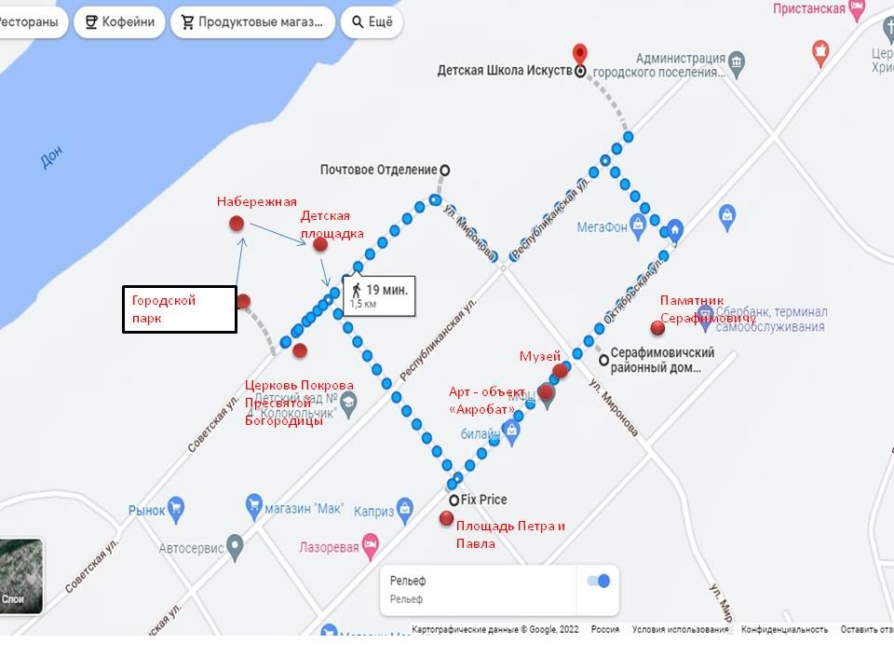  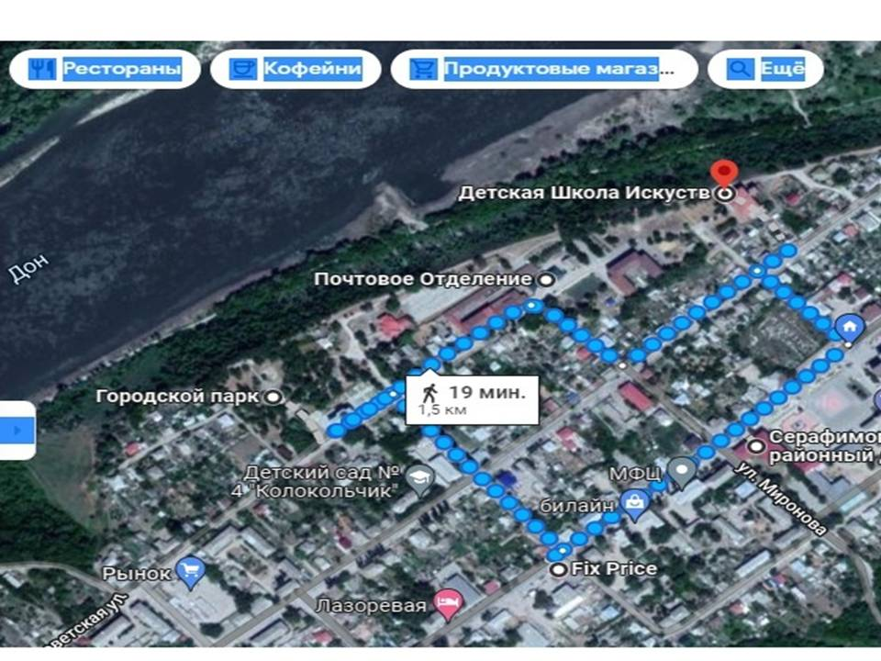
Фото-  материал | Фотографии объектов показа в городской среде.  Объект № 1. Здание бывшего женского Мариинского училища.  Здание женской гимназии Легендарная лавочка  Стена « Китайка»  Объект № 2 .Центральная площадь . Арт –объекты, памятник А.С.Серафимовичу  Центральная площадь Арт - объекты  Объект № 3. Музей истории окружной станицы Усть-Медведицкой  Здание музея Шоколад для гостей  Объект № 4. Атр –объект « Акробат»  Арт- объект « Акробат» Зона отдыха и здание Половинкиных  Объект № 5. « Площадь Петра и Павла»  Памятник- Часовня  Объект № 6. Свято-Троице-Покровский храм  Объект № 7. «Центральный городской парк славы», Арт- объект « Аллея героев», Арт-объект « Журавли», Стела посвященная Ветеранам ВОВ.  Объекты Парка  Объект № 8 . Набережная реки Дон и зона отдыха. Детская площадка

